**Tugas Proyek Tahap**

**"Analisis Sistem "**

**Pemrograman Bergerak**



**DOSEN PENGAMPU:**

**Dr. Yasdinul Huda, MT**

**Oleh Kelompok 3:**

**Ariyandra Putra Caisar (21076038)**

**Handrian Fernanda (21076055)**

**Husnul Dzikri Hidayatullah (21076057)**

**Noris Dwi Saputra (21076064)**

**PROGRAM STUDI PENDIDIKAN TEKNIK INFORMATIKA  
DEPARTEMEN TEKNIK ELEKTRONIKA**

**FAKULTAS TEKNIK**

**UNIVERSITAS NEGERI PADANG**

**2023**

1. **Analisis Kebutuhan Sistem**

Aplikasi "Bank Sampah" dirancang untuk memudahkan proses pengelolaan sampah dengan fitur-fitur seperti login, registrasi, jemput sampah, lokasi, saldo, dan riwayat transaksi. Pengguna dapat melakukan registrasi dan login untuk mengakses layanan aplikasi. Fitur jemput sampah memungkinkan pengguna untuk memesan jasa penjemputan sampah secara online. Lokasi memudahkan pengguna mengetahui lokasi bank sampah terdekat. Saldo dan riwayat transaksi memberikan informasi mengenai poin atau keuntungan yang didapatkan oleh pengguna dari pengelolaan sampah.

Dalam perancangan sistem untuk bank sampah, beberapa aspek perlu dianalisis agar sistem yang dikembangkan dapat berfungsi secara optimal. Aspek-aspek tersebut melibatkan analisis pengguna, kebutuhan perangkat, analisis proses, analisis permasalahan, dan analisis sistem yang sedang berjalan.

1. **Analisis Sistem Yang Sedang Berjalan**

Sistem yang saat ini berjalan dapat digunakan secara umum untuk aplikasi bank sampah. Sistem akan memerintahkan untuk menginputkan sejumlah data yakni : login, register, jemput sampah, panduan pengiriman, lokasi dan panduan pengiriman. Beberapa fitur yang ditawarkan aplikasi ini yakni :

1. Login : Fitur ini masuk kedalam aplikasi.
2. Registrasi : memungkinkan pengguna yang belum memiliki akun untuk membuat akun baru.
3. Jemput sampah : informasi kepada pengguna tentang prosedur dan aturan terkait pengiriman sampah.
4. Lokasi : peta interaktif yang menunjukkan lokasi bank sampah terdekat.
5. Panduan pengiriman : informasi detil tentang cara pengguna dapat mengirimkan sampah ke bank sampah.
6. Saldo dan riwayat anda : menampilkan jumlah poin atau keuntungan yang didapatkan oleh pengguna dari pengelolaan sampah dan mencatat setiap transaksi yang dilakukan oleh pengguna.

Berdasarkan analisis yang dilakukan kami menemukan beberapa kekurangan aplikasi ini :

1. **Analisis Fungsional**

Analisis fungsional merupakan papapran mengenai fitur-fitur yang akan diterapkan pada aplikasi bank sampah. Fitur-fitur tersebut antara lain sebagai berikut :

1. Mampu menampilkan tampilan login serta user dapat mengaksesnya.
2. Dilengkapi dengan 4 fitur, yaitu: 1. Lokasi, 2. Jemput Sampah, 3. Panduan Pengiriman, 4. Saldo & Riwayat Anda.

|  |  |  |
| --- | --- | --- |
| No | Nama Fitur | Design Fitur |
| 1 | Tampilan Login |  |
| 2 | Tampilan Register |  |
| 3 | Tampilan Dashboard |  |
| 4 | Halaman Jemput Sampah |  |
| 5 | Halaman Panduan Pengiriman |  |
| 6 | Halaman Saldo & Riwayat Anda |  |
| 7 | Halaman Lokasi Anda |  |

1. **Analisis Prosedural**

Berdasarkan pengalaman penggunaannya, aplikasi yang sudah dikembangkan ini memiliki alur penggunaan sebagai berikut :

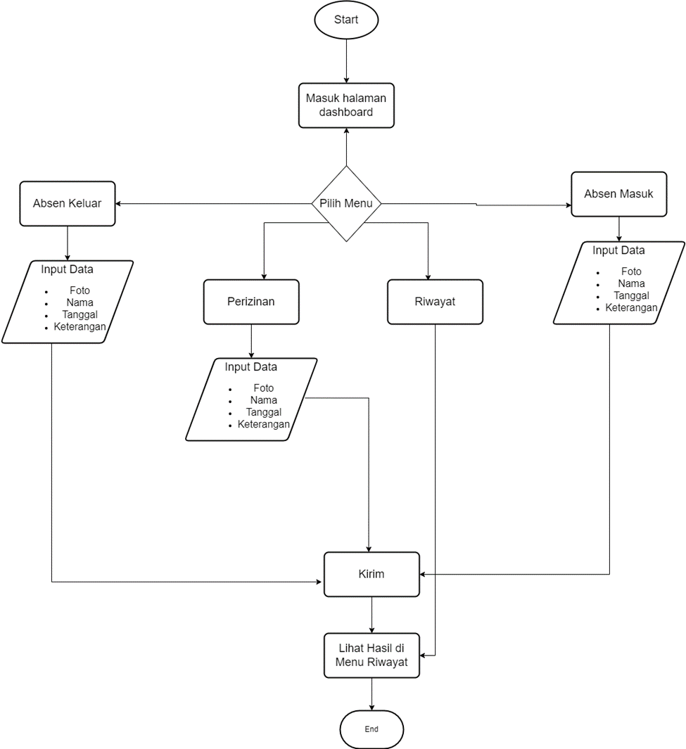

Keterangan :

Aplikasi yang sudah dirancang saat ini akan berjalan dengan cara berikut

1. User dapat masuk ke aplikasi lalu memilih menu, absensi masuk; absensi keluar; perizinan; riwayat.
2. Selanjutnya , ketika memilih menu absensi masuk, perizinan dan absensi keluar maka user dapat input data foto, nama, tanggal dan keterangan. Saat user memilih menu riwayat maka akan tampil hasil riwayat absensi yang dilakukan oleh individu.
3. **Analisis Sistem Yang Diusulkan**

Sistem yang akan diusulkan akan menjawab beberapa kelemahan dari aplikasi yang sedang berjalan. Analisa dari kelompok kami menemukan adanya kelemahan dari kebanyakan peserta didik tidak ingat/lupa untuk melakukan absensi mata pelajaran. Untuk meminimalisir hal tersebut pengguna/peserta didik dapat menjadwalkan absensi per mata pelajaran, kami menambahkan fitur pengingat absensi/alarm untuk melakukan absensi. Selain itu kami juga menemukan kelemahan pada fitur riwayat absensi yang dimana tidak adanya fitur cetak Riwayat absensi, fitur ini memudahkan peserta didik untuk mengirimkan laporan absensi kepada guru untuk diverifikasi tiap minggunya.

Cara kerja fitur ini sesuai dengan namanya akan seperti alarm pengingat absensi yang dimana sistemnya, saat user mengklik tombol nanti akan masuk kedalam list mata Pelajaran yang diikutinya. Peserta didik akan menjadwalkan jam berapa dan tanggal berapa absensi mata Pelajaran akan dilakukan, nanti setelah peserta didik menjadwalkan alarm pengingat akan muncul notif sesuai jadwalnya yang diaturnya bahwa peserta didik harus melakukan absensi. Lalu untuk cara kerja fitur cetak riwayat absensi kita hanya menekan tombol cetak riwayat absensi maka semua data yang ada di riwayat absensi akan tercetak dalam bentuk output file pdf. Berikut ini dijabarkan flowchart sistem yang diusulkan pada dibawah ini:

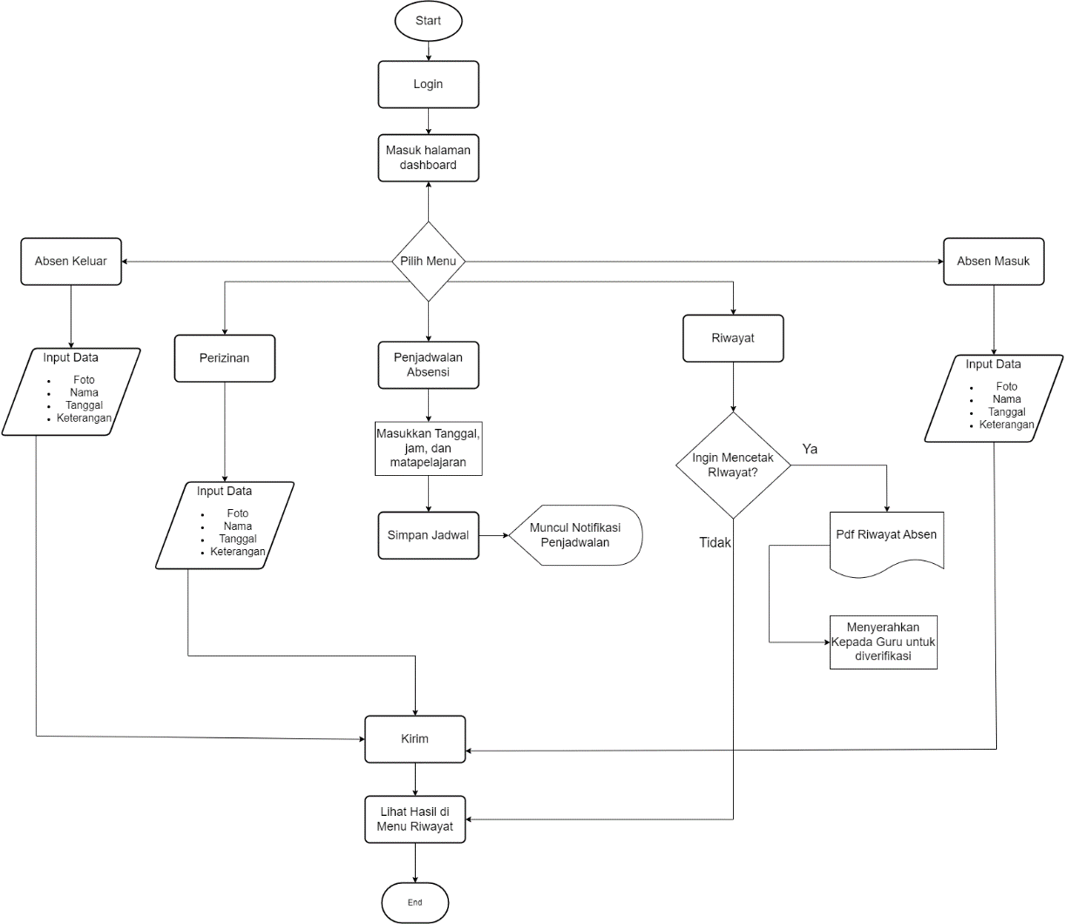

Tabel analisa sistem yang diusulkan

|  |  |  |
| --- | --- | --- |
| Fitur | Aktivitas | User Terlibat |
| Penjadwalan Absensi | Siswa menginputkan data matakuliah terkait : tanggal , jam , matapelajaran terjadwal dan keterangan pengingat. | * Siswa |
| Cetak Riwayat Absen | Siswa dapat melihat hasil rekap kehadirannya dalam bentuk pdf. | * Siswa |

1. **Analisis Kebutuhan Hardware**

Dalam proses pembuatan Absen Peserta Didik ini, perangkat keras atau hardware yang dibutuhkan untuk merancang aplikasi yaitunya aplikasi dibutuhkan PC yang terinstall android studio. Untuk mengoperasikan aplikasi absen peserta didik ini berikut dibutuhkan minimal android versi 10.

1. Laptop dengan spesifikasi : Windows 10, ram minimal 8GB, kapasistas harddisk 4GB, Prosesor intel/amd gen terbaru.
2. Smartphone : minimum android versi 10.0, dengan kamera depan memadai, dan ram 4 gb.
3. **Analisis Kebutuhan Software**

Analisis kebutuhan perangkat lunak ini merupakan tahapan rinci yang dilakukan untuk mengidentifikasi perangkat lunak mana yang dapat dan perlu digunakan dalam merancang aplikasi absensi berbasis Android. Pada tahap ini, tujuan utamanya adalah menggambarkan secara terperinci setiap perangkat lunak yang akan berkontribusi dalam menciptakan solusi aplikasi absensi yang handal dan efisien. Berikut ini adalah penjelasan lebih rinci terkait setiap perangkat lunak yang akan digunakan untuk pembuatan media:

1. Android Studio 2022.3.1 untuk merancang dan pengkodingan aplikasi
2. Java (JDK, NDK dan SDK) untuk support ke android
3. Android API 34
4. Softwere web design draw.io dan figma